管理体系审核记录表（EO体系一阶段）
过程与活动、  抽样计划 | 涉及  条款 | 受审核部门：管理层、办公室、工程部、市场部、财务部。 | 判定
 |  | 审核员：刘玉兰 审核时间：2021.4.17上午~2021.4.18上午
 |  | 审核条款：
 |  | 管理层：主管领导--李艳娟 4.1/4.3/4.4/5.2/6.2/9.2/9.3/7.1
理解组织及其环境 | 4.1 | 公司的生存和发展受各种环境因素的影响和制约，而内外部环境是不断变化的，因此公司在制定与实施自身发展战略时必须考虑各种环境因素，并对这些因素的发展趋势作合理的判断，提高公司应对风险的能力，确保公司能够实现所设定的管理体系的预期结果。  公司成立于2013年年3月26日，注册资金12000万元，注册地址：河北省唐山市路南区凤城盛世底商1-9内，生产经营地址： 河北省唐山市路南区凤城盛世底商1-9内。营业执照：91130200063134639P，安全生产许可证——（冀）JZ安许可证【2014】006589。主要从事资质范围内的建筑工程、市政公用工程施工总承包；防水防腐保温工程专业承包。资质：建筑业企业资质证书，资质类别及等级：  - 建筑装饰装修工程专业承包二级；  - 防水防腐保温工程专业承包二级，证书编号：D213073190  3）城市及道路照明工程专业承包三级，市政公用工程施工总承包三级，建筑工程施工总承包三级，证书编号：D313068879  以上资质经现场验证，现行有效  公司下设：工程部（各项目部）、办公室、市场部等，组建了专业的就建筑施工团队、工程师团队、技术团队，目前涉及认证范围内的员工人数59人，拥有建造师、项目经理、安全管理人员、质量员、材料员、资料员、机械员、施工员等各类人员。  公司内外部环境的信息包括正面和负面的因素，以及要考虑的状况。这些情况包括（但不限于）：  - 外部的文化、社会、政治、法律、监管、金融、技术、经济、自然和竞争的环境，无论是国际的、国内的、区域的或地方的；  - 公司内部的特点或条件，包括活动、产品和工程，战略方向、文化和能力（如人员、知识、过程和体系等）。  公司安排各部门充分理解和确定与本公司宗旨和战略方向有关并且影响实现管理体系预期结果的能力的内部和外部因素，并监视和评审这些信息的变化情况，作为管理体系建立与实施、风险处置措施的制定以及管理评审的输入，从而为公司经营管理决策提供重要依据。
管理体系的范围 | 4.3 | 公司在考虑了各种内部和外部情况、利益相关方及其要求、合规性义务、活动、和消防工程施工特点及物理边界等的基础上，确定的管理体系适用于公司所属各部门、项目部的工作场所以及工程项目所在地施工区域内以下活动过程的环境与职业健康管理：  1）资质范围内的建筑工程、市政公用工程施工总承包；防水防腐保温工程专业承包。  2) 位于唐山市路南区凤城盛世底商1-9以及工程项目所在地施工区域。
ES管理体系 | 4.4 | 为实现包括提升管理体系绩效在内的预期结果，提高工程/服务质量，消除和降低安全、环境和职业健康风险，公司依据GB/T19001：2016标准、GB/T24001：2016标准及ISO45001:2018标准、GB/T 50430-2017标准的要求，结合自身实际，建立、实施、保持和持续改进管理体系，包括所需的过程及其相互作用。  建立和保持管理体系时，充分考虑了4.1和4.2中所获取的信息。  公司按照以下原则建立管理体系，并且得到有效实施：  1)符合国家法律、法规、安全技术规范和相应标准；  2)各过程及要素设置合理，确保过程的输入和期望的输出，包括确定过程的顺序和相互作用、实现过程的准则和方法、实现过程所需的资源；  3)实施过程的部门和人员的的职责和权限明确；  4)考虑应对风险和机会的措施；  5)评价和改进过程，实施变更的需求，确保实现预期结果；  6)管理体系文件规范、系统、齐全。  为保证管理体系过程、工程施工过程、销售过程的有效实施，并为过程实施提供证据，公司保持、保留必要的过程实施文件及资料，这些文件和资料的类别及控制要求在手册7.5章节中予以描述。
（环境+职业健康安全）方针 | 5.2 | ◆公司组织制定了管理方针：  安全第一、预防为主；质量至上、顾客满意；保护环境、珍爱健康；开拓创新、持续发展。  其中包括了环境及职业健康安全方面的内容。  ◆方针的宣传和沟通：  见Q体系同条款审核记录。
ES目标 | 6.2 | 该部门组织各部门制定了2020年目标，ES专业共4项，内容及完成情况如下：  1.公司环境目标：  a)产生的固体废物、分类、收集、统一处理，减少环境污染；  b)噪声排放符合《建筑施工场界噪声限值》  2.职业健康安全目标：  a)杜绝重大伤亡事故及职业病发生；  b)一般工伤事故控制在2‰以下。  2020年上述目标全部完成。  2021年目标内容无变化，1~3月份均完成。
资源的提供 | 7.1 | ◆环保设施：公司配置了洒水车、工程洗轮机、雾炮等环保设备设施。  ◆安全设施：配备了劳保用品（如：安全帽、绝缘手套、绝缘鞋、安全带、工作服）、租赁脚手架、防护网等等。  ◆其它内容见Q体系同条款审核记录。
内部审核 | 9.2 | 见Q体系同条款审核记录。
管理评审 | 9.3 | 组织相关部门编制并发布了《管理评审程序》，对输入、输出的相关要求落实在程序中。  抽查2020年的管理评审记录，见Q体系审核记录。
 |  | 办公室：（主管领导：郑雨）6.1.3/6.2.2/7.5/9.2(A提供专业支持)
合规义务 | 6.1.3 | 按《合规义务管理程序》，该部门组织开展了相关工作：  1.识别并确定了环保方面适用的法律法规及其他要求共40项，如：《中华人民共和国环境保护法》。  2.识别并确定了职业健康安全方面适用的法律法规及其他要求共33项，如：《中华人民共和国安全生产法》  3.所有均为最新有效版本。
ES目标 | 6.2 | 该部门组织各部门制定了2020年目标，ES专业共4项，内容及完成情况如下：  1.公司环境目标：  a)产生的固体废物、分类、收集、统一处理，减少环境污染；  b)噪声排放符合《建筑施工场界噪声限值》  2.职业健康安全目标：  a)杜绝重大伤亡事故及职业病发生；  b)一般工伤事故控制在2‰以下。  2020年上述目标全部完成。  2021年目标内容无变化，1~3月份均完成。
成文信息 | 7.5 | 见Q体系同条款审核记录。
内部审核 | 9.2 | 见Q体系同条款审核记录。
 |  | 工程部（含项目部）：（主管领导：苗小雷）6.1.2/8.1/8.2(A提供专业支持）
环境因素识别 | 6.1.2 | 按《环境因素识别与评价管理程序》，该部门组织开展了相关工作：  - 共识别环境因素5项，其中重要环境因素3项，包括：工程施工现场扬尘、建筑垃圾外排、施工噪声外排等。  - 针对每一项环境因素，均策划了控制措施。
危险源辨识 | 6.1.2 | 按《危险源辨识与风险评价管理程序》，该部门组织开展了相关工作：  1.共识别危险源8项，其中较大及其以上风险4项，包括：高空坠落、高空坠物伤人、施工机具伤人等导致人身伤害/亡；扬尘伤害导致职业病等。  2.针对每一项风险，均策划了控制措施。
劳务分包项目控制 | 8.1 | 见Q体系同条款审核记录。
（环境+职业健康安全）管理体系运行策划和控制 | 8.1 | - 环境管理体系运行管理：  抽查重要环境因素之一“工程施工现场扬尘”控制措施的落实情况——  策划的控制措施为：  A采用丝网覆盖工程施工现场的沙堆、土质地面。  B采用洒水车定期洒水，使工程施工现场保持适当的湿度。  C采用工程洗轮机清洗工程施工现场运输车辆车体，减少外带泥土。  验证目前正在施工的“河北冠石自动化科技有限公司年产500台放电加工设备和100万片聚晶金刚石刀具”项目现场：  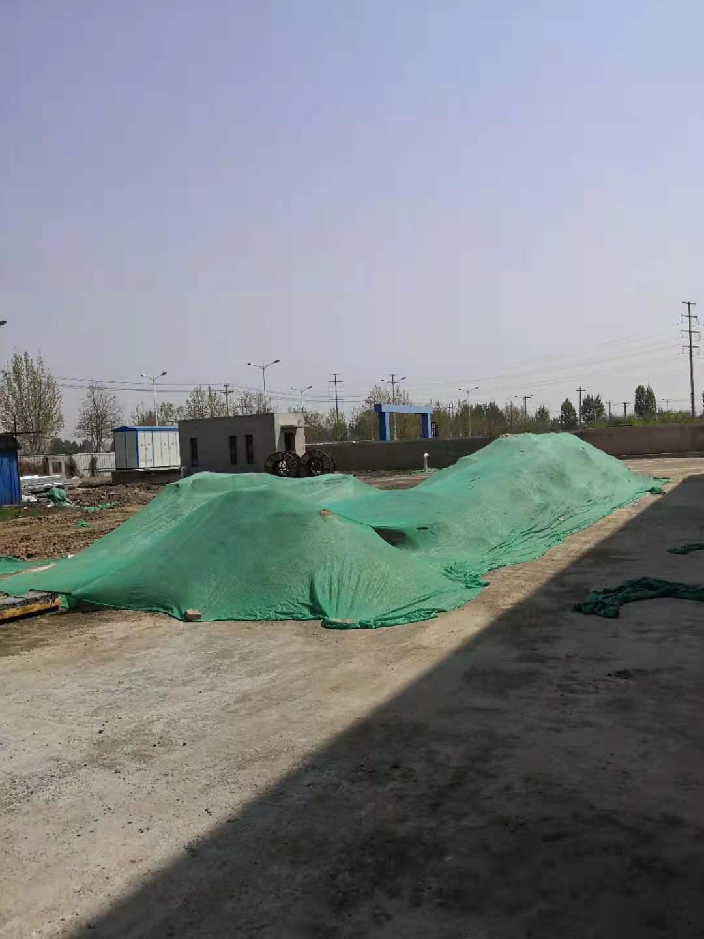  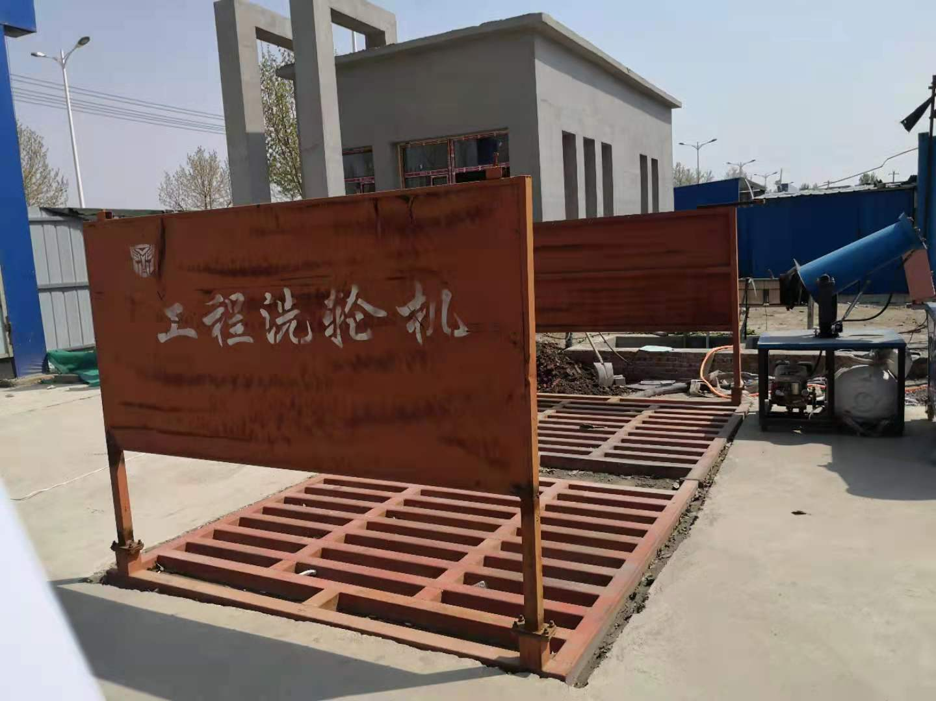  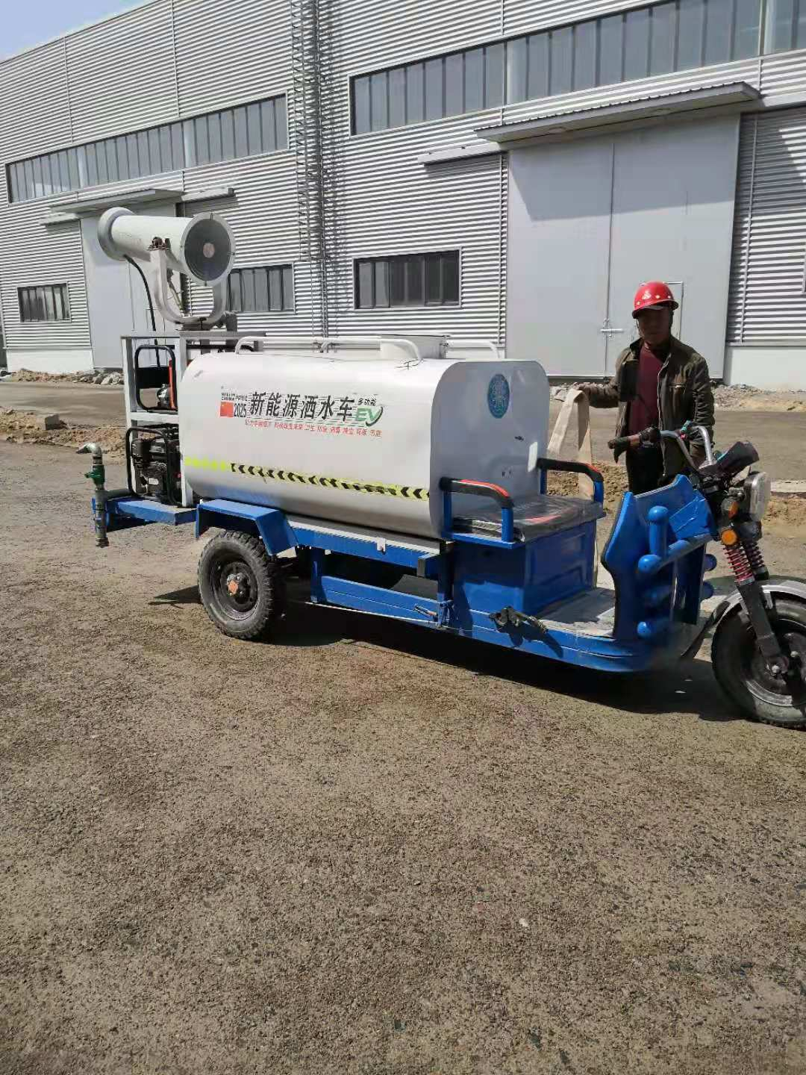  以上信息说明：策划的控制措施均得到落实。  - 职业健康安全管理体系运行管理：  1）较大及其以上风险控制措施落实情况：  抽查较大及其以上风险之一“施工机具伤人导致人身伤害/亡”控制措施的落实情况——  ◆策划的控制措施为：  A每个项目编制《安全管理制度》及《安全防护专项方案》。  B执行《安全管理制度》及《安全技术措施》。  ◆实际情况如下：已编制上述制度及措施，且得到执行。  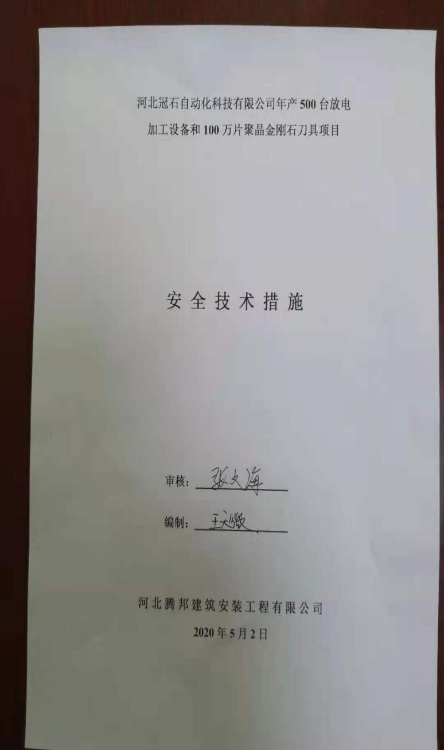  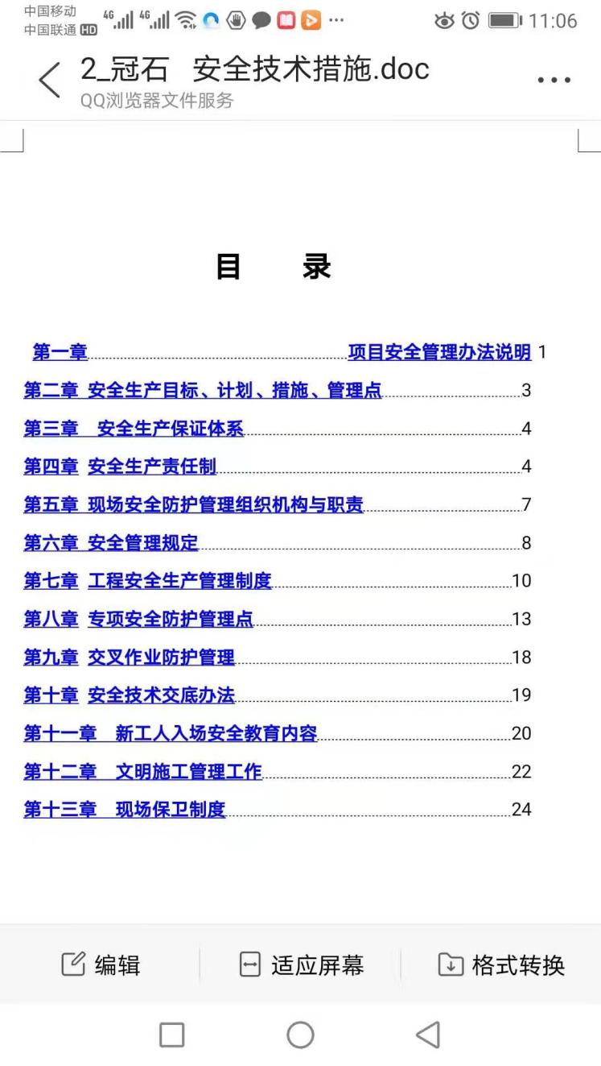  以上信息说明：策划的控制措施均得到落实。 | N
应急准备和响应 | 8.2 | 按《应急准备与响应管理程序》，该部门组织开展了相关工作：针对每一个工程项目，根据其特点，编制相应的应急预案。  在现场抽查到针对目前正在施工的“河北冠石自动化科技有限公司年产500台放电加工设备和100万片聚晶金刚石刀具”项目——  2020年5月编制了《工程项目生产安全事故应急预案》、《安全事故应急救援预案》。 | N
说明：不符合标注N

